绍兴文理学院纺织实验教学中心建设项目、超净系统机延膜机系统项目、上虞分院多媒体设备机实训软件项目补充更正公告

一、采购人名称：绍兴文理学院
二、采购项目名称：纺织实验教学中心建设项目、超净系统机延膜机系统项目、上虞分院多媒体设备机实训软件项目
三、项目编号：CGSHZJ-2018-N000242
四、采购公告发布日期：2018年8月14日
五、补充更正理由：技术要求补充更正
六、补充更正事项：
1、原招标文件P34页
三、实验室平面图

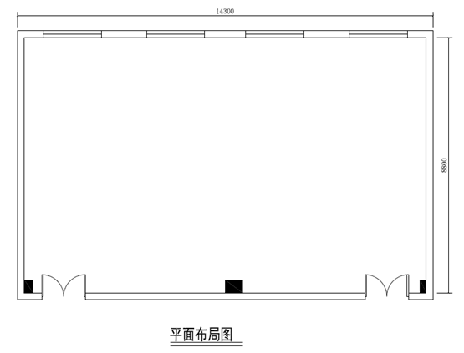

现更正为：
三、实验室平面图

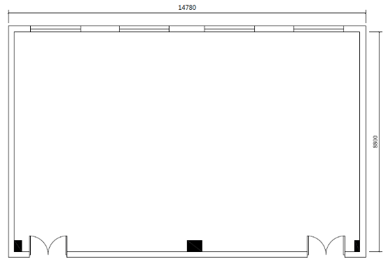

七、其余不变。
八、联系方式：
采购人名称：绍兴文理学院
机构名称：耀华建设管理有限公司
机构地点：绍兴市越城区阳明北路80号滨江大厦C楼3楼9/10号
联系人：胡敏
联系电话：0575-88336881

绍兴文理学院
耀华建设管理有限公司
二○一八年八月二十四日

